1. 解开sdk压缩包
2. 点击sdk manager
3. 选择4.3或者4.4 Android
4. 在选项中选择option配置

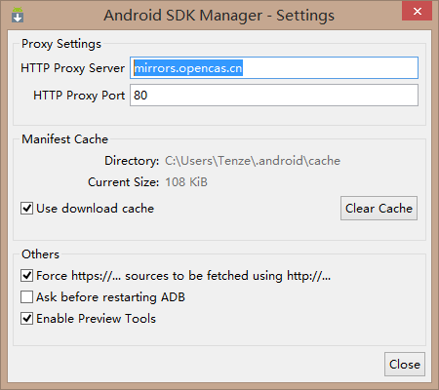

1. 配置环境变量：

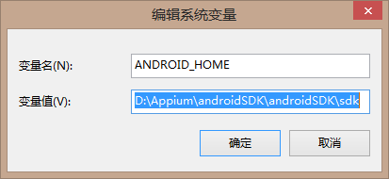

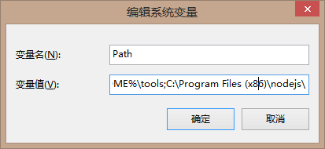

%ANDROID_HOME%\platform-tools

%ANDROID_HOME%\tools

1. 创建一个虚拟机，打开cmd：adb devices
2. 安装node.js
3. 安装Appium
4. 安装pip install Appium-Python-Client